Creazione archivio che memorizzi i dati di una società di sviluppo software, considerando che:

- L'azienda più sedi, ognuna delle quali è in un preciso luogo (città, via, numero civico), ha dei propri recapiti (telefono, e-mail) e ha un direttore.

- In ogni sede lavorano più dipendenti, ognuno dei quali ha un nome, cognome, ruolo, stipendio annuo.

- L'azienda lavora a diversi progetti, ognuno individuato da: nome, descrizione, budget, data inizio e data fine.

- Ogni progetto è guidato da una sede, ma vi possono partecipare più sedi.

- Ogni progetto è richiesto da un cliente, il quale nomina un referente che segue il progetto.

- I clienti hanno un nome, una partita iva, un luogo (in che città si trovano) e un tipo (se cliente pubblico o privato).

- I referenti dei progetti per conto dei clienti hanno un nome, un cognome, un ruolo, un’e-mail e un numero di telefono.

Un referente può esserlo per più progetti, ma ogni progetto ha un solo referente.

- Ogni cliente ha un solo referente.

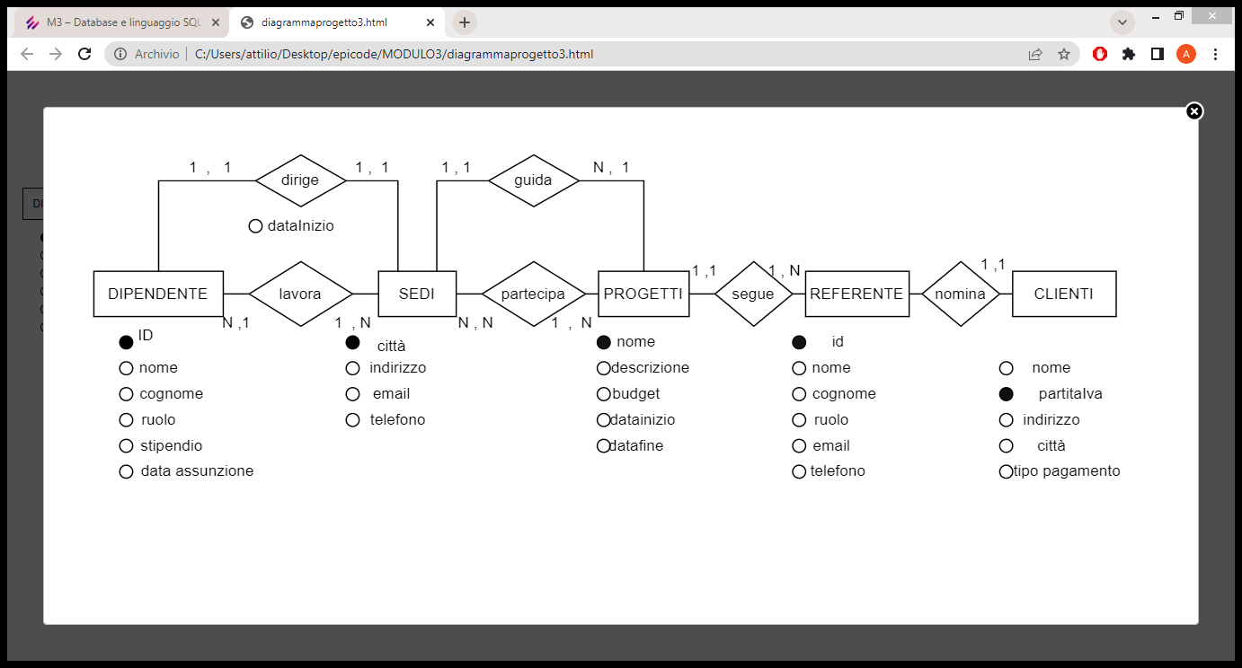

Dipendenti (id (PK), nome, cognome, ruolo, stipendio, cittaSede (FK))

Sedi (citta(PK), indirizzo, email, telefono, idDirettore (FK))

Progetti (nome (PK), descrizione, budget, dataInizio, dataFine, codiceReferente (FK), sedeGuida (FK))

Referenti (id (PK), cittaSede (FK), nomeProgetto (FK))

Clienti (nome, partitaIva, cognomeReferente, codfiscReferente (PK),emailReferente, telefonoReferente)

1. nome, cognome e ruolo dei dipendenti della sede di Bari

SELECT nome, cognome, ruolo

FROM dipendenti

WHERE sedi.citta as sede = ‘Bari’;

1. nome dei progetti a cui partecipa la sede di Cagliari

SELECT progetti.nome as progetti

FROM progetti

WHERE sedi.citta = ‘Cagliari’;

1. nome del cliente e del referente del progetto "FibraOK"

SELECT clienti.nome as cliente, referenti.nome as referenti

FROM clienti JOIN referenti ON(

progetti.nome=referenti.nomeProgetto)

WHERE progetti.nome = ‘FibraOK’;

1. budget dei progetti del 2023

SELECT progetti.nome as p

, sum(select \* from budget) p.budget as budget2023

FROM p

WHERE p.datainizio >=’2023-01-01’

AND p.datafine <=’2023-12-31’;